ИНСТРУКЦИЯ
для ответственного педагогического работника по сопровождению и проведению
репетиционного централизованного экзамена в аудитории

ОБЩИЕ ПОЛОЖЕНИЯ

Инструкция для ответственного педагогического работника по сопровождению и проведению репетиционного централизованного экзамена в аудитории (далее – Инструкция) разработана в соответствии с Инструкцией по организации и проведению централизованного экзамена, утвержденной постановлением Министерства образования Республики Беларусь от 11 июля 2022 г. № 184 «Об аттестации учащихся при освоении содержания образовательных программ общего среднего образования» (с изм.), в целях доведения до сведения всех участников репетиционного централизованного экзамена (далее – РЦЭ, экзамен) единой информации о проведении РЦЭ и порядке заполнения бланка ответов.
Инструкция содержит указания ответственному педагогическому работнику по проведению РЦЭ в аудитории пункта проведения РЦЭ.
Текст в рамке необходимо зачитать для участников РЦЭ дословно, за исключением текста, выделенного курсивом и заключенного в скобки […], который приведен, чтобы помочь в организационных моментах в ходе проведения РЦЭ. Кроме того, не зачитывается текст, который поясняет действия педагогических работников.

ПОДГОТОВИТЕЛЬНЫЙ ЭТАП
(ДО НАЧАЛА РЦЭ)

В день проведения РЦЭ в пункте проведения РЦЭ вводится пропускной режим. Допуск педагогических работников в пункт проведения РЦЭ производится только по документу, удостоверяющему личность (паспорт, идентификационная карта гражданина Республики Беларусь
(ID-карта), вид на жительство, удостоверение беженца, биометрический вид на жительство в Республике Беларусь иностранного гражданина, биометрический вид на жительство в Республике Беларусь лица без гражданства), или справке, выдаваемой в случае утраты (хищения) документа, удостоверяющего личность, и спискам педагогических работников.
Педагогическим работникам, работающим в аудитории, запрещается иметь при себе мобильные телефоны и иные устройства приема, хранения и передачи информации, а также проносить и (или) использовать ручки (гелевые или капиллярные) с чернилами черного цвета.
Ответственный педагогический работник обеспечивает организацию и проведение РЦЭ в аудитории, руководит работой педагогических работников в аудитории. Ответственный педагогический работник обязан:
- явиться в пункт проведения РЦЭ не позднее чем за два часа до начала проведения РЦЭ, имея при себе документ, удостоверяющий личность, и принять участие в жеребьевке педагогических работников, узнать номер корпуса и номер аудитории, где ему предстоит работать;
- получить у организационной комиссии список участников РЦЭ в аудитории, схему нумерации мест для участников РЦЭ, схему распределения вариантов экзаменационных материалов, бланк протокола проведения РЦЭ в аудитории, пакеты с бланками ответов и экзаменационными работами под подпись в ведомости приемки-передачи (проверить их целостность), листы для рабочих записей, карточки с номерами для жеребьевки мест участников РЦЭ (проверить их на предмет отсутствия лишних меток);
- прибыв в аудиторию, распределить функции педагогических работников в аудитории по допуску, жеребьевке, регистрации и размещению участников РЦЭ в аудитории, определить порядок действий каждого педагогического работника по эвакуации участников РЦЭ в случае возникновения чрезвычайной ситуации, четко установив пути эвакуации;
- обеспечить проверку аудитории на готовность к проведению РЦЭ (убедиться в отсутствии запрещенных к использованию предметов, убедиться в правильности нумерации посадочных мест в соответствии с полученной схемой, проверить количество карточек с номерами для жеребьевки участников РЦЭ, убедиться в наличии плаката с образцом бланка ответов, в наличии часов, находящихся в поле зрения участников РЦЭ, и проверить точность их хода);
- обеспечить оформление доски (планшета). Например:

Код пункта тестирования – 102
Корпус – 4
Номер аудитории – 227
Код предмета – 02
Название предмета – БЕЛ
Дата – 31.01.26
Время начала работы над выполнением экзаменационной работы_______
Время окончания работы над выполнением экзаменационной работы_______

- организовать допуск участников РЦЭ в аудиторию, жеребьевку посадочных мест, размещение участников РЦЭ в аудитории в соответствии с результатами жеребьевки (допуск участников РЦЭ в аудиторию осуществляется не менее чем двумя педагогическими работниками):
первый педагогический работник стоит у входа в аудиторию, пропускает участников РЦЭ по одному в аудиторию, проверяя наличие пропуска, сверяя данные списка участников РЦЭ в аудитории с данными документа, удостоверяющего личность [если имеются несоответствия, следует сообщить организационной комиссии], проверяя соответствие фотографии в указанном документе личности участника РЦЭ, срок действия документа, удостоверяющего личность [Участники РЦЭ, которые в XI (XII) классе использовали устройства, в том числе устройства мобильной связи с программным обеспечением для контроля состояния здоровья, допускаются в аудиторию проведения РЦЭ с этими устройствами.];
второй педагогический работник, находящийся непосредственно в аудитории, организует жеребьевку мест для размещения в аудитории участников РЦЭ путем вытаскивания участниками РЦЭ карточек с номерами посадочных мест и отмечает в списке участников РЦЭ номер посадочного места [если в одной аудитории размещаются участники РЦЭ, использующие экзаменационные работы на русском языке и белорусском языке, жеребьевка для них проводится отдельно; если в одной аудитории размещаются участники РЦЭ, выполняющие экзаменационные работы по разным учебным предметам, жеребьевка также проводится отдельно], рассаживает участников РЦЭ в соответствии со схемой нумерации мест в аудитории и следит за тем, чтобы сумки, книги и другие предметы, запрещенные к проносу в аудиторию, были сданы в гардероб (место для хранения), следит за тем, чтобы участники РЦЭ не переговаривались и не менялись местами [Участники РЦЭ, имеющие нарушения функций опорно-двигательного аппарата, участники РЦЭ, которые в XI (XII) классе использовали устройства, в том числе устройства мобильной связи с программным обеспечением для контроля состояния здоровья, могут не принимать участие в жеребьевке мест для размещения в аудитории участников РЦЭ. Размещение участников РЦЭ по местам осуществляет педагогический работник, находящийся в аудитории, с учетом потребности в создании специальных условий.];
- организовать раздачу участникам РЦЭ листов для рабочих записей.
Ответственные педагогические работники и педагогические работники находятся в течение всего времени проведения РЦЭ в назначенных аудиториях.

ОСНОВНОЙ ЭТАП
(ВО ВРЕМЯ РЦЭ)

После размещения участников РЦЭ по местам ответственный педагогический работник доводит до их сведения основные требования, предъявляемые к участникам РЦЭ в ходе его проведения.
В 11.00 ответственный педагогический работник должен сказать СЛЕДУЮЩЕЕ:

Здравствуйте. [Представиться.]
Уважаемые участники репетиционного централизованного экзамена, сегодня вы принимаете участие в репетиционном централизованном экзамене (далее – экзамене) по [наименование учебного предмета]. Время, отведенное на выполнение экзаменационной работы по [наименование учебного предмета], составляет [указать количество минут]. Время начала и окончания работы над выполнением экзаменационной работы будет зафиксировано на доске.
Напоминаю, что во время экзамена в аудитории вам запрещено проносить, а также использовать любые предметы, кроме документа, удостоверяющего личность, пропуска, гелевой или капиллярной ручки
с чернилами черного цвета. При выполнении экзаменационной работы по химии и физике разрешается использование калькулятора, который не является средством хранения, приема и передачи информации.
Запрещается фальсифицировать данные в области регистрации бланка ответов, меняться местами, экзаменационными материалами, использовать помощь других лиц для выполнения экзаменационной работы.
Участникам экзамена не разрешается вносить информацию в бланк ответов после окончания времени, отведенного на выполнение экзаменационной работы.
Запрещается иметь при себе средства связи (за исключением участников экзамена, которые в XI (XII) классе использовали устройства, в том числе устройства мобильной связи с программным обеспечением для контроля состояния здоровья), электронно-вычислительную технику, фото-, аудио- и видеоаппаратуру, справочные материалы на любом носителе, письменные заметки и иные устройства приема, хранения и передачи информации, записи с содержанием экзаменационных (тестовых) заданий на любом носителе. [Необходимо предложить участникам РЦЭ убедиться
в отсутствии на их рабочем месте предметов, запрещенных
к использованию и хранению, объяснить, что еще не поздно сдать их
в гардероб (место для хранения).]
Участникам экзамена не разрешается выносить из аудитории и пункта проведения экзамена экзаменационные материалы, листы для рабочих записей, письменные заметки, в том числе с содержанием экзаменационных (тестовых) заданий на любом носителе, фотографировать экзаменационные материалы.
Недопустимо разговаривать между собой, обмениваться любыми материалами и предметами с другими участниками экзамена, произвольно выходить из аудитории и перемещаться по пункту проведения экзамена без сопровождения педагогического работника, который обеспечивает проведение экзамена вне аудитории.
Запрещается использовать средства связи (за исключением участников экзамена, которые в XI (XII) классе использовали устройства, в том числе устройства мобильной связи с программным обеспечением для контроля состояния здоровья), средства аудио-, видео- и фотофиксации в пункте проведения экзамена.
Участник экзамена, нарушающий данные требования, отстраняется от участия в экзамене и удаляется из аудитории.
Если кому-то из вас необходимо выйти из аудитории по уважительной причине, поднимите руку и сообщите педагогическому работнику. Помните, что время, которое вы будете отсутствовать, не компенсируется.
В случае плохого самочувствия также сообщите об этом педагогическому работнику. В пункте проведения экзамена работает пункт медицинской помощи. [Указать, где располагается пункт медицинской помощи.]
В случае возникновения нештатной ситуации необходимо сохранять спокойствие, взять документ, удостоверяющий личность, и следовать моим указаниям для выхода из аудитории. В организованном порядке мы все вместе покинем здание. [Объяснить участникам путь эвакуации из данной аудитории.]
Сейчас 11 часов ___ минут, мы начинаем экзамен. Прошу вас положить на край стола листы для рабочих записей, документ, удостоверяющий личность, пропуск, гелевые или капиллярные ручки. На вашем рабочем месте должен быть порядок. Я предъявляю вам запечатанные пакеты с экзаменационными материалами, чтобы вы могли убедиться, что целостность пакетов не нарушена. [Показать участникам РЦЭ контрольные ленты на пакетах с бланками ответов и экзаменационными работами и вскрыть пакет с бланками ответов.]

После вскрытия пакета с бланками ответов ответственный педагогический работник обязан:
- пересчитать бланки ответов и сверить их фактическое количество и номера бланков с количеством и номерами, указанными в акте приемки-передачи бланков ответов из учреждения образования «Республиканский институт контроля знаний» (далее ‒ РИКЗ) [в случае несоответствия следует немедленно сообщить об этом организационной комиссии];
- оформить полученный из РИКЗ акт приемки-передачи бланков ответов;
- обеспечить раздачу бланков ответов в соответствии со схемой распределения вариантов экзаменационных материалов в аудитории.
Далее ответственный педагогический работник объясняет ПОРЯДОК ЗАПОЛНЕНИЯ БЛАНКА ОТВЕТОВ:

Уважаемые участники экзамена, сейчас я вам объясню, как правильно заполнять бланк ответов. Будьте очень внимательны, так как замена бланков ответов в случае неправильного заполнения не производится. Каждое поле заполняется начиная с первой клетки. Оставшиеся клетки поля не заполняются. Цифры и буквы пишутся
в соответствии с образцами написания символов, расположенными в верхней части бланка ответов, каждый символ записывается в отдельную клетку. [Показать образцы написания символов на образце бланка ответов (рис. 1).]

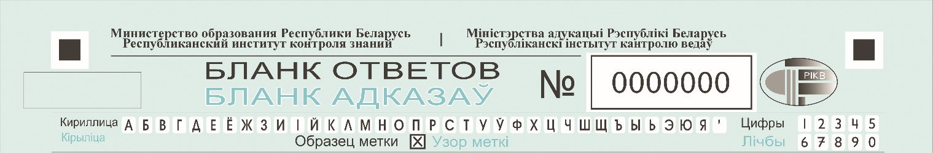
Рис. 1. Образцы написания символов

Бланк ответов состоит из области регистрации и области ответов. Приступим к заполнению области регистрации бланка ответов.
Заполните поля «Код пункта тестирования», «Корпус», «Номер аудитории», «Код предмета», «Название предмета». [Сведения вносятся участниками РЦЭ в бланк ответов по указанию ответственного педагогического работника в аудитории. Данную информацию нужно заранее записать на доске.]
Сейчас возьмите документ, удостоверяющий личность (паспорт, идентификационную карту гражданина Республики Беларусь (ID-карту), вид на жительство, удостоверение беженца, биометрический вид на жительство в Республике Беларусь иностранного гражданина, биометрический вид на жительство в Республике Беларусь лица без гражданства), или справку, выдаваемую в случае утраты (хищения) документа, удостоверяющего личность.
Поля «Фамилия», «Имя», «Отчество» в бланке ответов заполняются в соответствии с записью в документе, удостоверяющем личность. Данные записываются на том государственном языке (русском либо белорусском), на котором вы подавали заявление на участие в репетиционном централизованном экзамене.
Если в данных в документе есть буква «Ё», пробелы либо дефисы, то эти данные записываются согласно документу.
В поле «Идентификационный номер» необходимо внести идентификационный номер. [Показать соответствующее поле на образце бланка ответов (рис. 2).] [При отсутствии идентификационного номера участники экзамена в поле «Идентификационный номер» вносят серию (при ее наличии), номер документа, удостоверяющего личность (без пробелов).]
Если при заполнении бланка ответов в регистрационных данных вами допущена ошибка, поднимите руку и сообщите об этом педагогическому работнику.

Если при заполнении области регистрации бланка ответов участником РЦЭ допущена ошибка, неверную информацию он должен зачеркнуть, а правильные данные записать в том же поле справа, отступив одну клетку.
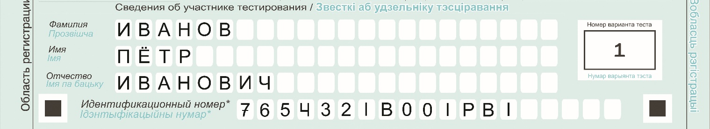
Рис. 2. Образец заполнения области регистрации

Паспорт гражданина Республики Беларусь:
«Фамилия», «Имя», «Отчество» – страница 31.
«Идентификационный номер» – страница 33.
Идентификационная карта гражданина Республики Беларусь, биометрический вид на жительство в Республике Беларусь иностранного гражданина, биометрический вид на жительство в Республике Беларусь лица без гражданства:
«Фамилия», «Имя», «Отчество» – лицевая сторона карты.
«Идентификационный номер» – лицевая сторона карты.
Вид на жительство в Республике Беларусь:
«Фамилия», «Имя», «Отчество», «Идентификационный номер» – страница 17.
Удостоверение беженца:
«Фамилия», «Имя», «Отчество», «Серия» и «Номер» – страницы 15 – 16.
Если в документе, удостоверяющем личность, отсутствуют данные на русском либо белорусском языке, информация заполняется в соответствии с данными документа, удостоверяющего личность.

В левом нижнем углу проставьте дату участия в экзамене. [Озвучить дату.]
Обращаю ваше внимание, что результаты экзамена можно получить на сайте учреждения образования «Республиканский институт контроля знаний» rikc.by.
[После заполнения всеми участниками экзамена области регистрации бланка ответов и прослушивания ими информации о получении результатов сообщить правила заполнения области ответов.]
Уважаемые участники экзамена, прошу положить ручки и послушать внимательно правила заполнения области ответов, которая состоит из части А и части В.
Часть А области ответов состоит из горизонтального ряда номеров экзаменационных заданий, под каждым номером экзаменационного задания расположен вертикальный столбец из пяти клеток для обозначения выбранного ответа меткой.
Образец метки (крестик) приведен в бланке ответов. Линия метки не должна быть толстой. Если ручка оставляет слишком жирную линию, вместо метки нужно провести только одну линию (по диагонали клетки). [Показать расположение образца метки на образце бланка ответов (рис. 1).]
Запрещено исправлять метку графическим способом (заштриховывать) или замазывать корректирующей жидкостью.
Для внесения ответа ставьте метку под номером задания в ту клетку, номер которой соответствует номеру выбранного вами ответа. В экзаменационных работах по русскому и белорусскому языкам в части А в каждом задании может быть два и более верных ответа. В работах по физике, математике и химии отдельные задания части А также предполагают множественный выбор (более одного) верных ответов. В экзаменационных работах по остальным учебным предметам в части А только один ответ является верным.
Для отмены ошибочно поставленной метки необходимо поставить метку в нужную клетку столбца экзаменационного задания, а неправильную – отменить в области отмены ошибочных меток. Для этого в поле «№ вопроса» нужно указать номер экзаменационного задания, а в поле «№ метки» – номер ошибочно выбранного варианта ответа. [Показать эти поля на образце бланка ответов (рис. 3, сноска 1; рис. 3, сноска 2).]
Также необходимо отменять все случайные метки, черточки, точки.
Обращаю ваше внимание, что всего можно отменить не более шести ошибочных меток.
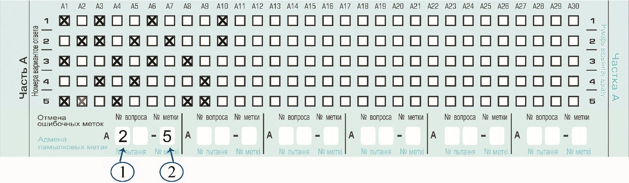
Рис. 3. Область отмены ошибочных меток части А

Ответы на экзаменационные задания части В необходимо записывать справа от номера задания в области ответов, предназначенной для кратких ответов на экзаменационные задания.
Ответ записывается согласно инструкции к соответствующему заданию. Задания читайте внимательно и до конца – в них приведен пример записи ответа.
Ответ дается только в краткой форме (слово, словосочетание, сочетание слов, сочетание букв и цифр, сочетание цифр, цифра или целое число). Каждая цифра, буква или знак минус (если число отрицательное) записываются в отдельную клетку.
Если в условии экзаменационного задания допускается ответ, состоящий из двух слов, то их записывают слитно, без пробела или другого разделительного знака между словами. Если букв в ответе окажется больше, чем клеток в поле ответа, то вторую часть слова следует писать более убористо (не соблюдая попадания букв в клетку). Слово следует писать полностью.
Ответ (слово или словосочетание) дается на языке и в форме (род, число, падеж), которые определяются условием экзаменационного задания. Орфографические ошибки в ответе недопустимы.
Числовой ответ в виде дроби округляется до целого числа по правилам математического округления.
Недопустимо записывать ответ в виде математической формулы или выражения, указывать названия единиц измерения (градусы, проценты, метры, тонны), давать словесные заголовки или комментарии к числу.
Для замены ошибочного ответа необходимо в области замены ошибочных ответов указать номер неверно выполненного экзаменационного задания и записать правильный ответ. [Показать эти поля на образце бланка ответов (рис. 4, сноска 1; рис. 4, сноска 2).] Заменить можно не более четырех ошибочных ответов.
Обращаю ваше внимание, что использование ненормативной лексики и иное умышленное нарушение установленного порядка заполнения бланка ответов недопустимо.

При проведении РЦЭ по иностранным языкам ответственный педагогический работник обязан сообщить участникам РЦЭ, что образцы написания латинских букв находятся в самόй экзаменационной работе перед частью В.

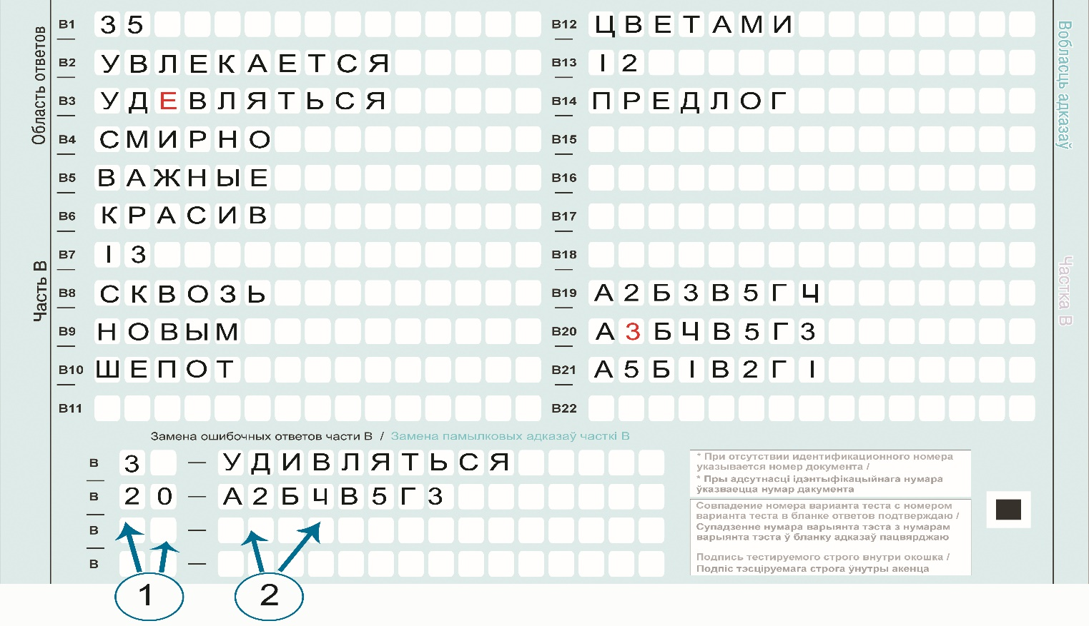
Рис. 4. Область замены ошибочных ответов части В

Далее ответственный педагогический работник:
- перечеркивает по диагоналям не выданные участникам РЦЭ бланки ответов, складывает их в соответствующий пакет («Погашенные бланки ответов») и не запечатывает;
- предъявляет участникам РЦЭ запечатанный пакет с экзаменационными работами и вскрывает его.

Уважаемые участники экзамена, сейчас вам будут розданы экзаменационные работы. Еще раз напоминаю вам о необходимости соблюдать порядок на рабочем месте. Положите, пожалуйста, на край стола листы для рабочих записей, бланк ответов, документ, удостоверяющий личность, пропуск.
Обращаю ваше внимание на то, что выполнение экзаменационной работы вы должны начать по моей команде. Если кто-то начнет выполнять ее ранее, то будет удален за нарушение порядка участия в экзамене.

Ответственный педагогический работник и педагогические работники в аудитории раздают экзаменационные работы участникам РЦЭ согласно схеме распределения вариантов экзаменационных материалов, обращая внимание на номер варианта в бланке ответов.
После того как все участники РЦЭ получили экзаменационные работы, ответственный педагогический работник в аудитории сообщает:

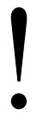
Сверьте соответствие номера варианта в бланке ответов номеру варианта экзаменационной работы. Если варианты совпадают, то поставьте подпись в окошке в правом нижнем углу бланка, если нет, то поднимите руку. [Показать на образце бланка ответов поле для подписи (рис. 5).]

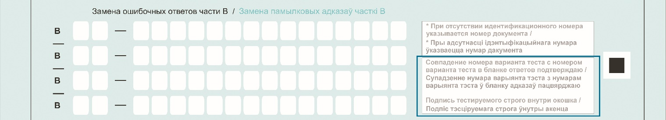
Рис. 5. Поле для подписи

Для рабочих записей вам выданы специальные листы. Сообщите педагогическому работнику, если вам необходимо будет дополнительное количество таких листов. Информирую, что рабочие записи не обрабатываются и не проверяются. Обращаю внимание на то, что не рекомендуется делать рабочие записи на экзаменационных материалах.
По окончании экзамена все экзаменационные материалы и листы для рабочих записей (черновики) необходимо сдать в обязательном порядке. Досрочная сдача экзаменационных материалов прекращается за 15 минут до истечения времени, отведенного на выполнение экзаменационной работы. Напоминаю, что запрещено вносить в бланк ответов информацию после окончания времени, отведенного на выполнение экзаменационной работы. В случае нарушения данного требования ваш бланк ответов будет аннулирован.
Информирую также, что ваши вопросы по содержанию экзаменационных работ нами не рассматриваются, но замечания вносятся в протокол проведения экзамена.
Итак, время начала работы над выполнением экзаменационной работы ________ [указать время начала работы над выполнением экзаменационной работы и записать его на доске], время окончания работы над выполнением экзаменационной работы ________ [время окончания работы над выполнением экзаменационной работы также записать на доске].
Можете приступать к выполнению экзаменационной работы.
Желаю успехов!

Невыданные экзаменационные работы ответственный педагогический работник вкладывает в соответствующий пакет («Невыданные экзаменационные работы») и запечатывает его сразу же после начала отсчета времени, отведенного на выполнение экзаменационной работы.
В ходе РЦЭ педагогические работники сверяют соответствие номера варианта в бланке ответов участника РЦЭ номеру варианта выполняемой экзаменационной работы, а также соответствие данных в документе, удостоверяющем личность, данным, внесенным участником РЦЭ в область регистрации бланка ответов.
Во время проведения РЦЭ ответственный педагогический работник и другие педагогические работники внимательно следят за соблюдением порядка и дисциплины в аудитории.
Факт выхода участника РЦЭ за пределы аудитории (по уважительной причине, связанной с физиологическими потребностями, плохим самочувствием и др.) фиксируется ответственным педагогическим работником в протоколе проведения РЦЭ в аудитории.
При выходе из аудитории участник РЦЭ оставляет экзаменационные материалы и листы для рабочих записей на рабочем месте в аудитории рядом с документом, удостоверяющим его личность. Ответственный педагогический работник предварительно в присутствии участника РЦЭ проверяет комплектность оставляемых участником РЦЭ экзаменационных материалов.
Время нахождения участника РЦЭ вне аудитории включается в общее время прохождения им РЦЭ по учебному предмету. Об этом участник РЦЭ должен быть предупрежден заранее (до выхода из аудитории).
По возвращении участника РЦЭ на рабочее место в аудиторию для продолжения прохождения РЦЭ ответственный педагогический работник повторно в присутствии участника РЦЭ проверяет комплектность экзаменационных материалов, находящихся на рабочем месте участника РЦЭ.
Ответственный педагогический работник обеспечивает контроль за процессом приемки экзаменационных материалов (бланков ответов и экзаменационных работ), их пересчетом, упаковкой, сбором всех листов для рабочих записей, обеспечивает сохранность и конфиденциальность всех экзаменационных материалов до момента передачи их организационной комиссии, контролирует оформление акта приемки-передачи бланков ответов, протокола проведения РЦЭ в аудитории, сопроводительных ярлыков на пакетах и наличие на них подписей всех педагогических работников, участвовавших в проведении РЦЭ в аудитории, обеспечивает своевременную передачу экзаменационных материалов организационной комиссии.

ДОПОЛНИТЕЛЬНЫЕ РЕКОМЕНДАЦИИ

Участник РЦЭ, прибывший на РЦЭ после вскрытия пакета с экзаменационными работами, в аудиторию не допускается.
Ответственный педагогический работник информирует участников за 15 и 5 минут об окончании времени, отведенного на выполнение экзаменационной работы.
Если участники РЦЭ выполнят работу ранее установленного срока, то педагогические работники могут принять у них экзаменационные материалы до окончания РЦЭ. Досрочная сдача экзаменационных материалов прекращается за 15 минут до окончания РЦЭ.
По окончании РЦЭ (в момент сдачи участниками РЦЭ материалов) педагогическим работникам следует сверить:
- данные документа, удостоверяющего личность участника РЦЭ, с данными, внесенными в область регистрации бланка ответов;
- соответствие номера варианта в бланке ответов номеру варианта экзаменационной работы.
Участник РЦЭ, нарушающий требования прохождения РЦЭ, отстраняется от участия в РЦЭ по данному учебному предмету и удаляется из аудитории. При этом бланк ответов погашается путем перечеркивания по диагоналям, вкладывается в пакет с погашенными бланками ответов. Данный факт вносится в протокол проведения РЦЭ в аудитории.
В случае заболевания, возникновения других уважительных причин или непредвиденных обстоятельств во время проведения РЦЭ участник РЦЭ освобождается от участия в нем. При этом бланк ответов погашается путем перечеркивания по диагоналям, вкладывается в пакет с погашенными бланками ответов. Данный факт вносится в протокол проведения РЦЭ в аудитории.

